Задание. Выполнить конспект, просмотреть

примеры решения задач. Затем приступить к решению задач.
Выполненную работу сфотографируйте и пришлите на Zaitseva01.1958@mail.ru
ТСП 44 Урок 83-84
Тема: Последовательное соединение проводников. Параллельное соединёние проводников?

Последовательное соединение – соединение, при котором конец первого проводника соединяют с началом второго, конец второго – с началом третьего и т.д.
Учитель демонстрирует опыты с цепью с последовательно соединёнными лампочками.
Обсуждается вопрос: Чему рано общее сопротивление цепи при последовательном соединении проводников?
Обсуждается вопрос: Как найти сопротивление n последовательно соединённых одинаковых проводников?
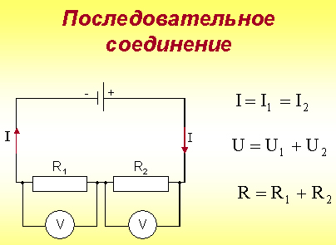
Обсуждается параллельное соединение проводников.
Параллельное соединение – соединение, при котором начала всех проводников присоединяются к одной точке цепи, а их концы к другой.
Учитель демонстрирует опыты с цепью с параллельно соединёнными лампочками.
Обсуждается вопрос: Чему рано общее сопротивление цепи при параллельном соединении проводников?
Обсуждается вопрос: Как найти сопротивление n параллельно соединённых одинаковых проводников?
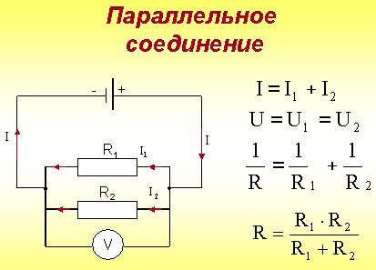
Пример последовательного соединения: гирлянда.
Пример параллельного соединения: потребители в жилых помещениях.
делают выводы:
сила тока в цепи при последовательном соединении проводников в любых частях цепи одинакова: I = I1 = I2
общее напряжение в цепи равно сумме напряжений на каждом участке: U = U1 + U2
С помощью закономерностей и закона Ома для участка цепи выводится формула для общего сопротивления проводников: R = R1 + R2.
R = nR1

Учащиеся делают выводы:
cила тока в неразветвлённой цепи равна сумме токов в разветвлениях: I = I1 + I2
напряжение на каждом из параллельно соединённых проводников одинаково: U = U1 = U2
С помощью закономерностей и закона Ома для участка цепи выводится формула для общего сопротивления проводников: , 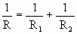.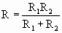
R =
Выделяют преимущества и недостатки соединений Последовательное – защита цепей от перегрузок: при увеличении силы тока выходит из строя предохранитель, и цепь автоматически отключается. При выходе из строя одного из элементов соединения отключаются и остальные.
Параллельное – при выходе из строя одного из элементов соединения, остальные действуют. При включении элемента с меньшим возможным напряжением в цепь элемент перегорит.
Закрепление
Решение задач
Задача № 1.
a) U = 20B,R=10Om,I-?
б) I=10A,R = 5Om, R-?
в) I = 5A,U=15B,R-?
Задача №2.В электрическую цепь включены последовательно резистор сопротивлением 5 Ом и две электрические лампы сопротивлением 500 Ом. Определите общее сопротивление проводника.
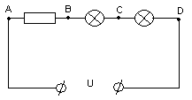Задача №3